BỘ GIÁO DỤC VÀ ĐÀO TẠO
TRƯỜNG ĐẠI HỌC MỎ - ĐỊA CHẤT



Đinh Hải Nam

BÁO CÁO HỌC THUẬT

ỨNG DỤNG CÔNG NGHỆ BAY CHỤP UAV KẾT HỢP ĐO RTK TRONG CÔNG TÁC CHÍNH LÝ BẢN ĐỒ ĐỊA CHÍNH PHỤC VỤ CÔNG TÁC GIẢI PHÓNG MẶT BẰNG

Hà Nội - T06 / 2026

MỤC LỤC
MỞ ĐẦU
- Tính cấp thiết của quá trình nghiên cứu
- Mục tiêu nghiên cứui tượng và phạm vi nghiên cứu
CHƯƠNG 1: KHÁI NIỆM VỀ UAV
1.UAV là gì?
2. Máy bay không người lái
3. Ứng dụng máy bay không người lái (UAV) trong trắc địa - bản đồ
4. Tổng quan về công nghệ
5. Quy trình thực hiện và kết quả đạt được
CHƯƠNG 2: THÀNH LẬP BẢN ĐỒ 3D TỶ LỆ LỚN TRÊN CƠ SỞ KẾT HỢP CÔNG NGHỆ VIỄN THÁM, HỆ THỐNG THÔNG TIN ĐỊA LÝ VÀ BẢN ĐỒ SỐ
1. Khái niệm
2. Kết hợp công nghệ viễn thám và GIS để thành lập bản đồ 3D tỷ lệ lớn
3. Các phương pháp xây dựng bản đồ 3D bằng tích hợp công nghệ bản đồ số, viễn thám và GIS
4. Quy trình công nghệ thành lập bản đồ 3D tỷ lệ lớn trên cơ sở kết hợp công nghệ viễn thám, GIS và bản đồ số
5. Kết luận
6. Quy trình ứng dụng công nghệ RTK trong cập nhật bản đồ địa chính như thế nào?

MỞ ĐẦU

1. Tính cấp thiết của quá trình nghiên cứu
Trong những năm gần đây khoa học công nghệ trắc địa, bản đồ, viễn thám trên thế giới đã đạt được nhiều thành tựu to lớn. Nhiều nghiên cứu khoa học và thực tiễn sản xuất trong và ngoài nước đã minh chứng tính hiệu quả của các phương pháp công nghệ mới như GNSS, GIS, viễn thám, LIDAR, UAV, TLS v.v…Chuyên mục phổ biến kiến thức sẽ cung cấp cho các bạn trong và ngoài ngành các kiến thức là kết quả nghiên cứu khoa học, triển khai công nghệ trong lĩnh vực trắc địa, bản đồ, viễn thám trên thế giới và ở Việt Nam.
Trên thế giới, việc ápdụng phương pháp đo ảnh khoảng cách gần với ảnh chụp từ máy ảnh số gắn trên UAV đã được áp dụng với rất nhiều ứng dụng khác nhau như: đo vẽ hiện trạng tai nạn giao thông, đo vẽ đánh giá khối lượng khai thác ở các mỏ lộ thiên, bản đồ địa hình khu vực nhỏ, bản đồ địa chính, giám sát Tài nguyên và Môi trường… Ở Việt Nam, năm 1999, Ban Nghiên cứumục tiêu bay - Viện Kỹ thuật Phòng không Không quân - Quân chủng Phòng không Không quân đã thiết kế lắp đặt máy bay không người lái, và kết quả là hai chiếc UAV ký hiệu M-96 (bay ngày) và M-96D (bay đêm) đã bay thử thành công và tiếptục hoàn thiện thành những Loại M100-CT, M400-CT… với sự điểu khiển bay theo chương trình, dẫn đường của GPS trên nềnbản đồ số. Năm 2013, Viện Công nghệ Không gian, thuộc Viện Hàn lâm Khoa học và Công nghệ Việt Nam đã bay thử nghiệm 5 ngày mẫu UAV tại bãi thử nghiệm Hoà Lạc - Hà Nội và đã tiến hành thử nghiệm bay chụp ảnh ở Nha Trang, Lạc Dương, Lâm Đồng (chủ yếu chụp ảnh chưa đề cập đếnviệc sử dụng trong đo ảnh).

Mục tiêu nghiên cứu

Nghiên cứu công nghệ bay chụp UAV kết hợp đo RTK trong công tác chỉnh lý bản đồ địa chính phục vụ công tác GPMB

Đối tượng và phạm vi nghiên cứu
Đối tượng nghiên cứu: CSDL không gian nền (dữ liệu bản đồ, địa chính, địa hình, ranh giới hành chính, dữ liệu thuộc tính đi kèm...).
​Phạm vi không gian: Địa bàn các xã cũ thuộc diện sáp nhập thành các xã mới thuộc các tỉnh
​Phạm vi thời gian: Dữ liệu được cập nhật đến thời điểm sáp nhập (giai đoạn hiện tại).

CHƯƠNG 1: KHÁI NIỆM VỀ UAV
1. UAV là gì?
UAV là viết tắt của Unmanned aerial vehicle, có nghĩa là Thiết bị bay không người lái, hoặc Máy bay không người lái, là tên gọi chỉ chung cho các loại máy bay mà không có phi công ở buồng lái và được điều khiển từ xa từ trung tâm. Loại máy bay này được dùng để phục vụ cho mục đích trinh thám quân sự, hoặc dân sự. Loại tổ hợp máy bay này có khả năng tự động hóa các hoạt động của máy bay cao, không đòi hỏi những trang thiết bị hàng không đặc chủng, giá thành khai thác sử dụng và bảo trì hệ thống để phục vụ lâu dài rẻ, trong quân sự, loại máy bay này có đặc tính tấn công chớp nhoáng.
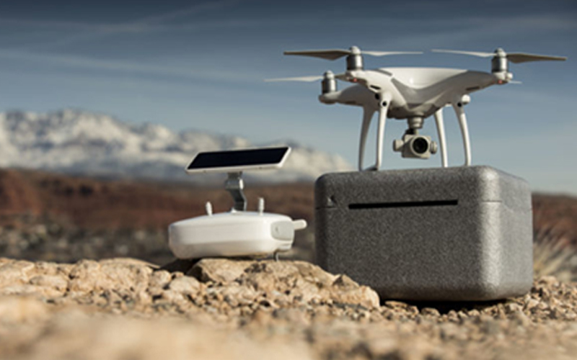
2. Máy bay không người UAV
Năm 1916, Archibald Montgometry Low (ngưới Anh) chế tạo chiếc máy bay không người lái đầu tiên UAV (Unemaned Arial Vehicle). Máy bay không người lái đã tham gia trong hai cuộc chiến tranh thế giới thứ nhất và thứ hai. Trong chiến tranh Việt Nam, Mỹ đã sử sụng 3.500 các loại UAV cho nhiều mục đích khác nhau, nhiều nhất là cho mục đích do thám. Sau chiến tranh lạnh, UAV bắt đầu được ứng dụng trong dân sự, các thế hệ UAV ra đời được ứng dụng trong nhiều lĩnh vực trong đó có lĩnh vực trắc địa-bản đồ. Các loại máy ảnh chuyên dụng với độ phân giải ngày càng cao được thiết kế chế tạo lắp trên các UAV để tiến hành chụp ảnh địa hình. Sự kết hợp với công nghệ GPS/GNSS đã làm tăng hiệu quả ứng dụng UAV trong công tác đo vẽ địa hình (Jan Leyssens, 2009). Ứng dụng UAV có nhiều ưu điểm nổi trội so với các phương pháp đo vẽ ảnh hàng không truyền thống, nhiều loại UAV được thiết kế gọn nhẹ, thao tác nhanh; khởi bay bằng tay hoặc các dụng cụ đơn giản thích ứng với mọi điều kiện địa hình.
Các hãng sản xuất các thiệt bị ngày càng hướng tới các thiết bị UAV với các thiết bị chụp ảnh độ phân giải cao, giảm thời gian và công sức trong các nội dung trắc địa, bản đồ. Các thiết bị UAV có khả năng điều chỉnh độ phân giải theo độ cao, khả năng định nghĩa phạm vi đo vẽ, thành lập và cung cấp nhanh chóng bản đồ mỏ lộ thiên các loại tỷ lệ lớn (1:500, 1:1000, 1:2000, 1:5000). Nhiều kết quả nghiên cứu đã khẳng định độ chính xác cao của các loại bản đồ mỏ lộ thiên đo vẽ bằng UAV, hoàn toàn đáp ứng cho công tác quản lý, điều hành sản xuất mỏ; đo vẽ bản đồ hành chính; điều tra khảo sát, đánh giá tài ngyên... Các UAV mới nhất hiện nay như MD4-1000 (Đức), Pteryx (Ba Lan), Swinglet CAM (Thụy sĩ), UX-5, X-100 Trimble (Mỹ) đều có thể bay thấp, chụp ảnh với độ phân giải vài chục cm trên khu vực có diện tích vài chục km2. Hiện nay, trong một lần bay, các UAV có thể chụp ảnh 4÷5 km2 với độ phân giải 10÷15 cm và có thể dưới 10 cm.
3. Ứng dụng máy bay không người lái (UAV) trong trắc địa - bản đồ
Công nghệ UAV với các máy ảnh phổ thông dễ dàng thu nhận các ảnh số với độ phân giải rất cao (mm, cm), trong điều kiện địa hình phức tạp, môi trường nguy hiểm. Thêm nữa, các phần mềm mã nguồn mở và phần mềm thương mại đều tích hợp các thuật toán SfM, cho phép gần như hoàn toàn tự động xử lý ảnh, xây dựng các sản phẩm bản đồ (mô hình số bề mặt, mô hình số độ cao, bản đồ trực ảnh, bản đồ 3D, video).
Người sử dụng công nghệ này không nhất thiết phải có kiến thức quá sâu về công nghệ đo ảnh truyền thống. Chính vì thế công nghệ UAV đang rất hứa hẹn được ứng dụng rộng rãi hơn nữa vào các lĩnh vực khác nhau. Điểm cần bổ sung hiện nay của công nghệ này, là quy trình tính toán, công nghệ thiết kế bay chụp UAV sao cho đạt được độ chính xác mong muốn của các sản phẩm bản đồ, cho từng mục đích cụ thể.
4. Tổng quan về công nghệ
Cấu tạo hệ thống chụp ảnh hàng không kỹ thuật số bằng máy bay không người lái (UAV) để xây dựng bản đồ địa hình được chia thành 4 thành phần chính: Hệ thống máy bay, Máy ảnh kỹ thuật số, Trạm điều khiển mặt đất và Trạm xử lý ảnh tạo mô hình số mặt đất.
Hệ thống máy bay: Hệ thống bao gồm: Thân máy bay, đầu thu GPS, cảm biến tốc độ gió, cảm biến độ cao, cảm biến áp xuất, cảm biến cân bằng và bộ thu phát tín hiệu. Ngoài ra trên máy bay còn mang theo 1 quả pin dùng để cung cấp nguồn điện cho toàn bộ các thiết bị trên máy bay.
Máy bay không người lái có nhiều hình dạng và kích cỡ khác nhau, mỗi loại đều có những ưu điểm và nhược điểm riêng, do đó tùy từng công việc cụ thể mà người sử dụng lựa chọn loại máy bay phù hợp. UAV được chia ra làm 2 loại chính theo cấu tạo là máy bay cánh cố định (Fixed Wing UAV) và máy bay cánh quay (Rotary Wing UAV).
Máy ảnh kỹ thuật số: Thông thường các máy ảnh sử dụng để chụp ảnh mặt đất bằng UAV là các loại máy ảnh kỹ thuật số có kích thước nhỏ gọn, có tiêu cự cố định và khả năng lấy nét tự động.
Trạm điều khiển mặt đất: Mỗi hệ thống máy bay UAV đều phải được điều khiển bằng trạm điều khiển mặt đất. Cấu tạo của trạm điều khiển mặt đất bao gồm 2 bộ phận chính. Thứ nhất, máy tính bảng hoặc điện thoại thông minh được cài đặt phần mềm lập trình bay và điều khiển bay. Đây là các phần mềm chuyên dụng để thiết kế bay, điều khiển bay và có thể lập kế hoạch vị trí hướng cất cánh, hạ cánh tại thực địa. Thứ hai, Bộ điều khiển có thiết bị thu phát tín hiệu dùng để kết nối máy tính bảng với máy bay.
Trạm xử lý ảnh UAV tạo mô hình số mặt đất: Trạm xử lý ảnh bao gồm máy tính trạm Workstations có cấu hình mạnh được cài đặt phần mềm chuyên xử lý ảnh máy bay để tạo mô hình số mặt đất. Đặc điểm chung của các phần mềm xử lý này là từ các bức ảnh số được chụp từ UAV với độ phủ từ 70 - 90%, sau khi xử lý sẽ tạo ra mô hình đám mây điểm (Point Cloud), mô hình số bề mặt (DSM), mô hình số độ cao (DEM) và ảnh trực giao (Orthomosaic).
Đặc điểm của công nghệ chụp ảnh hàng không bằng UAV là bay chụp theo từng dải bay, do đó rất phù hợp để ứng dụng trong công tác khảo sát địa hình các công trình dạng tuyến như các tuyến đường giao thông. Việc kết hợp phương pháp đo truyền thống với phương pháp bay chụp sẽ đem lại hiệu quả và độ chính xác cao. Việc sử dụng công nghệ này sẽ cho ta sản phẩm là mô hình số độ cao, bình đồ ảnh một cách nhanh chóng và trực quan, giúp cho người thiết kế chọn được các phương án tuyến tối ưu, phù hợp cho công tác giải phóng mặt bằng và bước lập đề xuất dự án.
Để có thể ứng dụng công nghệ chụp ảnh hàng không bằng UAV vào các dự án cần độ chính xác và mức độ chi tiết cao như thiết kế kỹ thuật thì cần phải tiếp tục nghiên cứu, đánh giá độ chính xác của kết quả bay chụp cũng như hoàn thiện phương pháp xử lý ảnh để nâng cao độ chính xác, đặc biệt trong các địa hình có thực phủ lớn và khu vực đông dân cư. Ngoài ra, cần nghiên cứu và đưa ra quy trình số hóa bản đồ 3D từ mô hình đám mây điểm và bình đồ ảnh trực giao để có sản phẩm phù hợp với quy trình, quy phạm hiện hành.
5. Quy trình thực hiện và kết quả đạt được
Công tác chuẩn bị bao gồm hoạch định vị trí và phạm vi cần bay chụp, kiểm tra vùng cấm bay, tiếp đến là kiểm tra các điều kiện thời tiết có phù hợp cho công tác bay chụp hay không. Việc kiểm tra điều kiện thời tiết và vùng cấm bay được thực hiện bởi phần mềm UAV Forecast được cung cấp miễn phí, chạy trên hệ điều hành iOS hoặc Android. Tiếp đến là thiết kế tuyến bay bằng phần mềm chuyên dụng và tiến hành bay chụp ảnh.
Sau khi có kết quả bay chụp, số liệu bay chụp bao gồm ảnh số và tọa độ các điểm khống chế ảnh được đưa vào phần mềm xử lý ảnh AgisoftPhotoscan hoặc các phần mềm xử lý ảnh có chức năng tương tự để ghép ảnh và tạo mô hình số mặt đất. Để có được kết quả tốt hơn còn sử dụng một số phần mềm xử lý ảnh kỹ thuật số khác như: Global Mapper, Photoshop…
Kết quả xử lý ảnh UAV. Sau khi bay chụp và xử lý số liệu ảnh bằng phần mềm chuyên dụng, sản phẩm có được là mô hình đám mây điểm, mô hình số bề mặt, mô hình số độ cao và bình đồ ảnh trực giao.

CHƯƠNG 2: THÀNH LẬP BẢN ĐỒ 3D TỶ LỆ LỚN TRÊN CƠ SỞ KẾT HỢP CÔNG NGHỆ VIỄN THÁM HỆ THỐNG THÔNG TIN ĐỊA LÝ VÀ BẢN ĐỒ SỐ
Việc ứng dụng rộng rãi các công nghệ mới, đặc biệt là công nghệ thông tin trong thành lập bản đồ đã được thực hiện ở nhiều nuớc trên thế giới. Ngành Bản đồ các nuớc đang huớng đến hai loại bản đồ tiên tiến là bản đồ 3D và bản đồ động. Bản đồ 3D tỷ lệ lớn với các nhóm nội dung, độ chi tiết khác nhau phục vụ cho các mục dích du lịch, quy hoạch và dự báo phát triển trong tương lai cũng đã trở thành thương phẩm thuờng gặp tại nhiều nuớc phát triển. Mô hình dữ liệu, phương pháp thành lập, khuôn dạng số liệu cũng rất đa dạng phụ thuộc vào các công nghệ sẵn có trong từng truờng hợp.
1. Một số khái niệm
- Bản đồ số: là hệ thống các thông tin về yếu tố địa hình, các đối tượng, hiện tuợng địa lý được mã hoá và lưu ở dạng số (toạ dộ x, y, độ cao h, và các số liệu thuộc tính), trên các phương tiện kĩ thuật số mà máy tính có thể đọc được (băng từ, đĩa từ, đĩa CD, đĩa cứng, các thiết bị lưu trữgiao tiếp bằng cổng USB…). Ta chỉ có thể nhìn thấy hình ảnh của nó (dạng tương tự) khi nóđuợc in ra trên giấy, hay thể hiện trên trên các phương tiện hiển thị khác nhau như màn hìnhmáy tính, mạng máy tính… khi in ra giấy (hoặc vật liệu phẳng), ta được bản đồ truyền thống;khi hiện trên màn hình máy tính thì gọi là bản đồ diện tử (hoặc bản đồ màn hình). Ðể sử dụng vàlàm việc với bản đồ số, phải có máy tính điện tử và các thiết bị liên quan, có các phần mềm (chương trình) máy tính và phần mềm bản đồ chuyên dụng. Mức độ đầy dủ thông tin về nộidung và độ chính xác các yếu tố trong bản đồ số hoàn toàn giống như bản dồ truyền thống,chúng phải đáp ứng được các yêu cầu và tiêu chuẩn bản đồ.
- Bản đồ 3D: có thể hiểu khái niệm bản đồ 3D như sau: Bản đồ 3D, truớc hết phải là bản đồ, phải thỏa mãn đầy đủ các đặc trưng bản chất của bản đồ; mặt khác, bản đồ 3D là mô hình số thể hiện các đối tượng nghiên cứu (địa hình, địa vật) trong hệ quy chiếu không gian với mức độ ký hiệu hóa và khái quát hóa khác nhau tùy theo mục đích sử dụng, được thể hiện đầy đủ cả 3 chiều x, y, h của đối tuợng theo đặc trưng không gian của chúng.
-
Viễn thám: là một khoa họcvà là một công nghệ nghiên cứu các thông tin thu nhận đượcthông quaphân tích các dữ liệu nhận được bằng các công cụ kỹ thuật mà không tiếp xúc trực tiếp với đốitượng, một vùng hay một hiện tượng tự nhiên hay dân cư, kinh tế... Thông tin viễn thám thu nhận được nhờ các công cụ, thiết bị khác nhau từ một khoảng cách nhất
định đối với đối tuợng nghiên cứu thông qua năng luợng điện từ phản xạ từ bề mặt Trái Ðất.Các tính chất của vật thể có được xác định thông qua các năng lượng bức xạ hoặc phản xạ từvật thể. Viễn thám là một công nghệ nhằm xác định và nhận biết đối tượng hoặc các điều kiệnmôi truờng thông qua những đặc trưng riêng về phản xạ và bức xạ.Tất cả các vật thể đều phản xạ, hấp thụ, phân tách và bức xạ sóng điện từ bằng các cách thứckhác nhau và các đặc trưng này thường được gọi là đặc trưng phổ.
- GIS: là một tập hợp có tổ chức bao gồm phần cứng, phần mềm máy tính, dữ liệu địa lý và con nguời, được thiết kế nhằm mục đích nắm bắt, lưu trữ, cập nhật, điều khiển, phân tích và kết xuất tất cả những dạng thông tin liên quan đến vị trí địa lý.
2. Kết hợp công nghệ viễn thám và GIS để thành lập bản đồ 3D tỷ lệ lớn
Xử lý thông tin viễn thám và khả năng khai thác tư liệu viễn thám trong thành lập bản dồ 3D là một trong những khâu quan trọng nhất của kỹ thuật viễn thám. Một trong những cơ sở của việc xử lý thông tin viễn thám là những đặc điểm phổ phản xạ của các đối tuợng tự nhiên. Một bức ảnh là hình ảnh được ghi lại ở một thời điểm nhất dịnh, buớc sóng nhất định, ở đó, sự tương tác giữa các chất hóa học nhạy cảm với ánh sáng trên phim chụp. Các hình ảnh này được mô tả duới dạng các đặc tính chủ yếu, những tính chất thông thuờng đó là: tỷ lệ, độ sáng và tông ảnh, độ tương phản, độ phân giải. Về giải đoán ảnh, có 3 buớc: đọc ảnh để nhận dạng ảnh (vùng núi, rừng, sông, hồ…), phân tích ảnh, và đánh giá ảnh. Các yếu tố cần giải đoán ảnh bao gồm: dạng ảnh, kích thước ảnh, bóng ảnh, tông ảnh, màu ảnh, kiến trúc ảnh và tần suất biến đổi tông trên ảnh.
- Vai trò của GIS:
+ GIS tích hợp thông tin không gian và các loại thông tin khác về không gian rộngcùng mộthệ thống đơn giản. Nó đưa ra một khuôn mẫu nhất quán để phân tích thông tin địa lý.
+ GIS cho phép ta tính toán và trình bày các kiến thức địa lý theo một cách mới, hấp dẫn, khai thác nhanh chóng, thuận tiện.
+ GIS liên kết các hoạt động giống nhau về địa lý.
- Khả năng của GIS:
+ Nhập dữ liệu từ những nguồn dữ liệu khác nhau.
+ Lưu trữ (Storing) và duy trì thông tin cùng các mối quan hệ không gian cần thiết.
+ Thao tác trên dữ liệu, tìm kiếm, chuyển dổi, hiệu chỉnh, tính toán…
+ Lập mô hình ứng dụng (phân tích, tổng hợp, dự báo, thiết kế, quy hoạch, ra quyết định…).
+ Trình diễn (chiết xuất) sản phẩm duới các dạng khác nhau: văn bản, bảng biểu, hình ảnh video, ảnh số, bản đồ số, bản đồ chế tạo từ máy tính điện tử và máy vẽ.
- Cần phải lưu ý rằng Viễn thám sẽ là một phương pháp nghiên cứu có hiệu quả nhất một khi nó được kết hợp chặt chẽ với các khoa học khác, đặc biệt là khi nó duợc vận dụng và kết hợpnhuần nhuyễn với kỹ thuật máy tính và Hệ thông tin địa lý (GIS).Ðối với nguời sử dụng các kết quả đầu ra của công nghệ viễn thám đôi khi họ cảm thấy khônghài lòng nếu như chỉ nhận được các kết quả hiện thị trên màn hình máy tính hoặc các dữ liệu inra trên giấy dưới dạng bán dữ liệu. Ðể liên kết dữ liệu được thuận lợi các dữ liệu GIS cần đượclưu trữ duới dạng số và đưa về cùng một hệ toạ độ thống nhất. Các dữ liệu số phải ở các dạngcó khả năng chồng phủ được lên nhau, nghĩa là thống nhất về dáng và đặc diểm hình học như raster với raster chứ không thể xử lý trực tiếp dữ liệu raster với vecter hoặc quatre. Như vậy, về cơ bản việc liên kết dữ liệu được thực hiện thông qua hai dạng đó là phân tích tổng hợp vàchồng phủ dữ liệu.
- Tư liệu thông tin địa lý xét về chủng loại phong phú hơn tư liệu Viễn thám. Chúng có thể ởdạng vector, raster, số nguyên, số thực hoặc duới dạng bảng biểu. Chính vì tính đa dạng của nó cho nên để có thể thống nhất được chúng với dữ liệu viễn thám chúng ta đã phải thống nhấtngay trong bản thân các số liệu đó.Ðể có thể liên kết được dữ liệu viễn thám với các thông số trong GIS thì buớc đầu tiên là cầnthống nhất dạng số liệu. Thông thuờng các số liệu viễn thám được chuyển về các dạng dữ liệuthống nhất với các dữ liệu trong cơ sở dữ liệu. Ðiềuđó có thể thực hiện bằng phương pháp vector hoá hoặc raster hoá và sau đó thực hiện các buớc xử lý tiếp theo. Việc liên kết dữ liệu viễn thám và GIS về cơ bản được thực hiện theo hai cách tiếp cận đó là phân tích tổng hợp vàsản phẩm viễn thám có thông tin bổ trợ duới dạng bản đồ ảnh, nhìn không gian 3 chiều…
+ Liên kết dữ liệu theo phuong pháp phân tích tổng hợp.
+ Sản phẩm viễn thám với các thông tin bổ trợ.
+ Các ứng dụng của Viễn Thám và GIS.
- GIS và Viễn thám thuờngđược ứng dụng kết hợp rất hiệu quả trong việc giải quyết các bàitoán không gian, Ví dụ: Tìm dịadiểm thích hợp, quy hoạch lãnh thổ…
Những kết quả ứng dụng viễn thám gần đây chỉ ra rằng, giải quyết một vấn đề thực tiễn chỉ dựa đơn thuần trên tư liệu viễn thám là một việc hết sức khó khăn và trong nhiều truờng hợp không thể thực hiện được. Vì vậy, cần phải tiếp cận theo quan điểm và phương pháp tổng hợp trong đó,tư liệu viễn thám giữ một vai trò quan trọng và phải kết hợp sử dụng các thông tin truyền thống khác như số liệu thống kê, quan trắc, tài liệu khảo sát, đo đạc trên thực địa... Cách tiếp cận đánh giá, quản lý tài nguyên như vậy được các nhà chuyên môn đặt tên là Hệ thống thông tin địa lý (Geographic Information Systems - GIS). GIS là công cụ dựa trên cơ sở sử dụng máy tính để thành lập bản đồ và phân tích các đối tuợng, hiện tuợng tồn tại và diễn ra trên Trái Ðất, nhu đất đai, sông ngòi, khoáng sản, con nguời, khí tượng, thuỷ văn, môi trường, nông nghiệp... Công nghệ GIS dựa trên các cơ sở dữ liệu quan trắc, viễn thám để đưa ra các câu hỏi truy vấn, phân tích thống kê được thể hiện qua phép phân tích địa lý. Các sản phẩm của GIS được tạo ra một cách nhanh chóng, nhiều tình huống có thể được đánh giá đồng thời và chi tiết. Chính vì vậy, tích hợp giữa công nghệ Viễn thám và GIS trong thành lập bản đồ 3D tỷ lệ lớn là một buớc đi phù hợp; kết quả đạt được sẽ giúp ích rất nhiều cho công tác quản lý cũng như đề ra và giải các bài toán quy hoạch và hoạch định chính sách, hỗ trợ quyết định của nguời sử dụng.
3. Các phương pháp xây dựng bản đồ 3D bằng tích hợp công nghệ bản đồ số, viễn thám và GIS
- Thành lập mô hình địa hình 3D từ ảnh máy bay.
- Thành lập mô hình địa hình 3D từ mô hình địa hình có sẵn
- Thành lập mô hình địa hình 3D từ các nguồn ảnh viễn thám khác
4. Quy trình công nghệ thành lập bản đồ 3D tỷ lệ lớn trên cơ sở kết hợp công nghệ viễn thám, GIS và bản đồ số
- Đo đạc ngoại nghiệp, chụp ảnh, xác định độ cao, quay video
+ Việc đo đạc ngoại nghiệp, chụp ảnh, xác định độ cao, quay video là công tác chuẩn bị trong quá trình xây dựng 3D. Vì các mô hình được xây dựng ở bản dồtỷ lệ lớn với độ chính xác cao nên truớc khi xây dựng 3D ta cần xác dịnh chính xác kích thuớc của chúng.
+ Chụp ảnh: Ðể có những hình ảnh gắn cho các mô hình, cần chụp và chỉnh sửa và lưu chúng ở file dạng *.rgb hoặc *.bmp vì 2 dạng file trên cho phép các mô hình có thể sử dụng trong các môi truờng khác như CG2 hoặc ArcGIS.
+ Ðối với các khu vực xây dựng 3D cũng cần quay Video dể tiện cho quá trình xây dựng mô hình: quan sát kiểu dáng, vị trí của đối tuợng.
- Thành lập bản đồ tỷ lệ 1:500 - 1:2000 lớn bằng máy toàn đạc điện tử
- Ảnh vệ tinh, ảnh hàng không: với lực phân giải lớn có thể tích hợp vào làm ảnh nền khu vực đó.
- Xây dựng mô hình bằng các phần mềm chuyên dụng
+ Tạo mô hình số độ cao DEMThể hiện các nhóm nội dung địa hình khu vực lên mô hình DEM
+ Phân tích và hiện thị mô hình địa hình 3D khu vực
- Kết quả đầu ra: các sản phẩm đầu ra phục vụ mô phỏng, GIS 3D,….
4. Kết luận
- Công nghệ GIS đã ra đời và phát triển từ rất sớm ở các nước phát triển trên thế giới. Ứng dụng của GIS trong các ngành kinh tế, kỹ thuật là rất lớn và hiệu quả, không riêng gì trong lĩnh vực sản xuất bản dồ .
- Trong ngành bản đồ nói riêng, các sản phẩm bản đồ số luôn đổi mới, đẹp hơn, tiện dụng hơn do vậy, việc ứng dụng công nghệ GIS trong xây dựng bản dồ ba chiều (3D) cần được đẩy mạnhphát triển trong thời gian tới.Cùng với bản đồ động, bản đồ 3D đang là một huớng di cần thiết, đáp ứng được nhu cầu sử dụng bản đồ hiện nay.
- Một bản đồ 3D sẽ trực quan hơn so với bản đồ địa hình 2D thông thường, đồng thời đáp
ứng được nhu cầu hỏi đáp thông tin, do vậy nó có tính ứng dụng cao hơn cho các ngành khác.
- Bản đồ 3D, được tổ chức như một GIS gồm nền là ảnh vệ tinh và các đối tượng địa vật được gắn kết với các thuộc tính, được hiển thị trong không gian ba chiều, được coi là một sản phẩm bản đồ rất hiện đại, cung cấp cho nguời dùng thông tin cần thiết về địa hình, địa vật cho rất nhiều ứng dụng. Ví dụ, như xây dựng bản đồ mô hình 3D cho khối trượt để đánh giá và dự báo tình hình trượt lở….. Ứng dụng rất nhiều cho dự báo và phòng chống thiên tai.
Công nghệ RTK cập nhật bản đồ địa chính đang trở thành xu hướng nổi bật trong lĩnh vực trắc địa hiện nay, mang đến độ chính xác cao và tiết kiệm thời gian đáng kể so với phương pháp đo truyền thống. Việc ứng dụng công nghệ RTK nổi bật như máy RTK không chỉ cải thiện chất lượng dữ liệu địa chính mà còn hỗ trợ các cơ quan quản lý đất đai nhanh chóng hoàn thiện cơ sở dữ liệu. Hãy cùng Việt Thanh Group khám phá chi tiết cách công nghệ RTK đang thay đổi cách chúng ta đo đạc và cập nhật bản đồ địa chính hiện nay.
Lý do nên ứng dụng công nghệ RTK trong cập nhật bản đồ địa chính
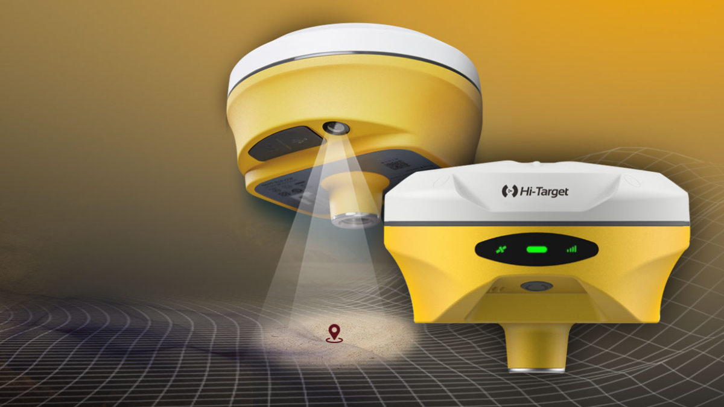Công nghệ RTK cập nhật bản đồ địa chính
Độ chính xác cao và thời gian đo nhanh chóng
Trong công tác cập nhật bản đồ địa chính, độ chính xác luôn là yếu tố quyết định đến chất lượng và tính pháp lý của dữ liệu đo đạc. Chỉ cần sai lệch vài centimet cũng có thể gây ra những tranh chấp đất đai, sai lệch diện tích hoặc sai thông tin về ranh giới thửa đất. Đây chính là lý do vì sao công nghệ RTK được đánh giá cao, bởi khả năng cung cấp tọa độ với sai số chỉ từ 1–2cm, vượt trội hơn hẳn so với các phương pháp đo truyền thống.
Công nghệ RTK sử dụng tín hiệu vệ tinh GNSS như Máy GNSS RTK Hi-Target V500 được hiệu chỉnh theo thời gian thực, cho phép người đo xác định vị trí một cách chính xác gần như tức thì. Thời gian đo một điểm thông thường chỉ mất từ 2–5 giây, thậm chí nhanh hơn trong điều kiện tín hiệu tốt. Điều này giúp tăng hiệu suất làm việc lên gấp nhiều lần so với phương pháp đo toàn đạc điện tử (cần người cầm gương phản xạ, phải ngắm và đo từng điểm thủ công) hoặc đo GNSS tĩnh (mất hàng giờ để thu dữ liệu và xử lý sau đó).
Nhờ tốc độ đo nhanh và độ chính xác cao, các dự án đo đạc địa chính có thể hoàn thành sớm hơn kế hoạch, giảm thời gian nghiệm thu, bàn giao và kịp tiến độ các dự án lớn như cấp Giấy chứng nhận quyền sử dụng đất, phân lô bán nền, quy hoạch khu dân cư hoặc khu công nghiệp.
Giảm nhân công, tiết kiệm chi phí
Một lợi thế rõ rệt khác của công nghệ RTK trong đo đạc địa chính là khả năng vận hành với nhân sự tối thiểu và trang thiết bị gọn nhẹ. Thay vì cần hai người vận hành toàn đạc (một người ngắm máy, một người cầm gương) hoặc ít nhất hai máy GNSS để đo tĩnh, hệ thống RTK chỉ cần một trạm gốc (có thể dùng trạm ảo VRS hoặc trạm base do đơn vị đo tự thiết lập) và một người sử dụng thiết bị rover.
Điều này không chỉ giúp giảm chi phí thuê nhân công, mà còn tiết kiệm chi phí di chuyển, ăn ở và logistics khi đo ở vùng sâu, vùng xa. Ngoài ra, thiết bị RTK hiện đại ngày nay được thiết kế nhỏ gọn, tích hợp pin dung lượng lớn, kết nối 4G và khả năng lưu trữ dữ liệu trực tiếp, giúp kỹ thuật viên thao tác nhanh chóng mà không cần mang theo nhiều thiết bị phụ trợ.
Đặc biệt với các đơn vị hành chính cấp xã, huyện hoặc công ty tư vấn trắc địa nhỏ, việc đầu tư một bộ thiết bị RTK và đào tạo một nhân viên đo đạc là hoàn toàn khả thi, giúp chủ động hơn trong công việc, không phụ thuộc vào thuê ngoài với chi phí cao.
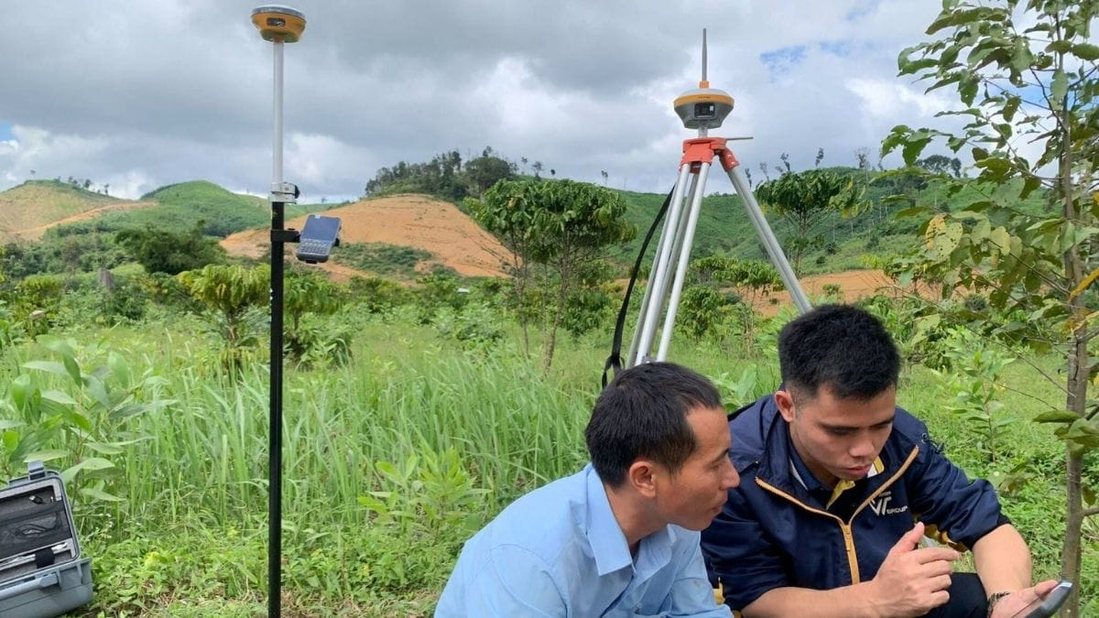Giá Máy đo đạc địa Chính (2)
Dễ dàng tích hợp vào hệ thống quản lý dữ liệu địa chính
Một yếu tố then chốt khác khiến công nghệ RTK được ưa chuộng trong cập nhật bản đồ địa chính chính là khả năng tích hợp liền mạch với hệ thống phần mềm quản lý đất đai hiện nay. Dữ liệu thu được từ thiết bị RTK có thể xuất ra ở nhiều định dạng chuẩn quốc tế như DXF, SHP, KML, CSV…, dễ dàng nhập vào các phần mềm phổ biến như MicroStation, MapInfo, AutoCAD Map 3D, ArcGIS, QGIS, hoặc phần mềm chuyên dụng trong lĩnh vực địa chính.
Nhờ đó, quá trình xử lý dữ liệu từ hiện trường về văn phòng diễn ra nhanh chóng, giảm thiểu sai sót do nhập liệu thủ công, và đảm bảo đồng bộ dữ liệu giữa đo đạc và bản đồ nền. Đặc biệt, đối với các dự án lớn như xây dựng hệ thống bản đồ địa chính số cấp xã/huyện/tỉnh, công nghệ RTK đóng vai trò là đầu vào chuẩn xác và hiệu quả nhất.
Một số thiết bị RTK còn cho phép đồng bộ dữ liệu trực tiếp về máy chủ hoặc đám mây thông qua kết nối 4G/Wi-Fi, giúp quản lý dữ liệu tập trung, dễ theo dõi, kiểm tra và truy xuất khi cần thiết. Điều này vô cùng hữu ích cho các đơn vị có nhiều nhóm đo hoạt động cùng lúc hoặc các công ty trắc địa triển khai nhiều dự án ở các tỉnh khác nhau.
Ngoài ra, việc tích hợp RTK còn giúp các cơ quan địa phương chuẩn hóa dữ liệu đất đai, phục vụ công tác xét duyệt, cấp sổ đỏ, giải phóng mặt bằng, quy hoạch xây dựng hoặc xử lý tranh chấp một cách nhanh chóng và minh bạch hơn.
>>> Xem thêm: Tích hợp GNSS với máy đo sâu để xác định vị trí độ sâu trong khảo sát
Quy trình ứng dụng công nghệ RTK trong cập nhật bản đồ địa chính như thế nào?
Bước 1: Khảo sát và thiết lập trạm base
Trạm base được thiết lập tại vị trí cố định, có tầm phủ sóng rộng và ít bị che khuất tín hiệu. Trạm này sẽ thu tín hiệu GNSS liên tục và truyền dữ liệu hiệu chỉnh đến rover thông qua sóng radio hoặc mạng 3G/4G/5G.
Bước 2: Đo đạc bằng thiết bị rover RTK
Kỹ thuật viên sẽ sử dụng thiết bị rover để di chuyển tới các điểm cần đo. Với mỗi điểm, chỉ cần vài giây để thiết bị xác định tọa độ chính xác. Tùy vào điều kiện địa hình và số lượng điểm, một nhóm đo RTK có thể hoàn thành vài trăm điểm trong một ngày.
Bạn có thể tham khảo một số thiết bị đo đạc RTK chính hãng để hiểu thêm về giá thành, cấu hình và tính năng phù hợp cho công việc trắc địa địa chính.
Bước 3: Xử lý dữ liệu và biên tập bản đồ
Sau khi hoàn tất đo thực địa, dữ liệu được chuyển về máy tính để xử lý, kiểm tra và chỉnh lý. Dữ liệu sau xử lý sẽ được chuyển thành các lớp bản đồ phục vụ công tác quản lý đất đai, đăng ký cấp giấy chứng nhận quyền sử dụng đất hoặc cập nhật biến động địa chính.
>>> Xem thêm: Lỗi không kết nối USB với máy RTK: Nguyên nhân & cách khắc phục
Lựa chọn và lắp đặt công nghệ RTK trong cập nhật bản đồ địa chính
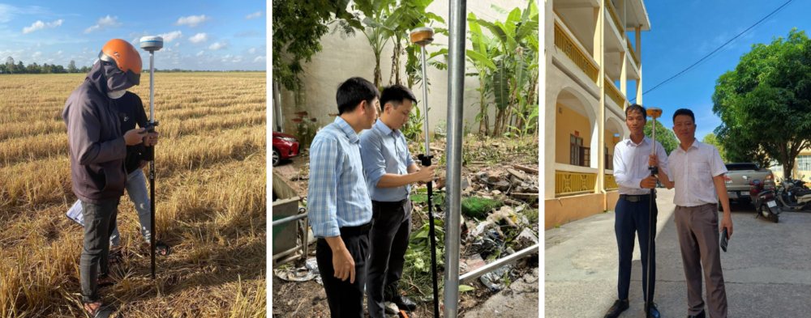
Trong lĩnh vực quan trắc công trình, hai dòng máy định vị RTK phổ biến và được người dùng ưa chuộng từ các hãng Hi-Target và SatLab là. Đây là hai lựa chọn hàng đầu nhờ độ chính xác cao, tính năng vượt trội và khả năng hoạt động ổn định trong các môi trường quan trắc phức tạp.
Máy GNSS RTK Hi-Target: Được đánh giá cao nhờ độ chính xác và tốc độ định vị nhanh, Máy GNSS RTK Hi-Target V200 hỗ trợ đo đạc hiệu quả trong các dự án quan trắc công trình, đặc biệt là các công trình lớn và đòi hỏi độ ổn định cao. Thiết kế chắc chắn với khả năng chống nước và chống bụi theo chuẩn IP67, cùng tính năng khử nhiễu từ môi trường phức tạp, giúp Hi-Target V200 duy trì tín hiệu ổn định, đảm bảo dữ liệu đo đạc chính xác. Với pin dung lượng cao và kết nối không dây đa dạng (Bluetooth, 4G), máy này hỗ trợ công tác quan trắc liên tục và nhanh chóng.
Máy GNSS RTK Satlab: Dòng máy này được trang bị công nghệ GNSS đa kênh, hỗ trợ đồng thời các hệ thống vệ tinh như GPS, GLONASS, BeiDou và Galileo, cho phép đo đạc chính xác và giảm thiểu sai số. Máy GNSS RTK Satlab Freyja có khả năng xử lý dữ liệu mạnh mẽ, cập nhật tọa độ và vị trí theo thời gian thực, rất phù hợp cho các dự án quan trắc yêu cầu giám sát liên tục. Thiết kế nhỏ gọn, chống nước và chống bụi cũng là điểm nổi bật, giúp máy thích ứng tốt với các điều kiện thời tiết khắc nghiệt, đảm bảo dữ liệu liên tục và đáng tin cậy trong suốt quá trình quan trắc.
Những lưu ý khi sử dụng công nghệ RTK trong đo đạc địa chính
Chọn thiết bị uy tín: Thiết bị RTK cần có độ nhạy cao, hỗ trợ nhiều hệ vệ tinh và thời gian khởi động nhanh. Một số thương hiệu phổ biến tại Việt Nam như South, ComNav, Emlid, Hi-Target, Trimble có độ tin cậy cao.
Đảm bảo kết nối dữ liệu hiệu chỉnh ổn định: Nếu sử dụng hiệu chỉnh qua Internet (NTRIP), cần có SIM 4G tốc độ cao và mạng ổn định. Trường hợp đo ở khu vực không có sóng, nên sử dụng bộ truyền radio riêng.
Cập nhật firmware và phần mềm thường xuyên: Việc này giúp thiết bị hoạt động tối ưu, khắc phục lỗi và bổ sung tính năng mới.
Công nghệ RTK đang mở ra một kỷ nguyên mới cho ngành trắc địa địa chính. Với độ chính xác cao, tính linh hoạt và hiệu suất vượt trội, RTK giúp đơn vị thi công và cơ quan quản lý địa phương dễ dàng cập nhật bản đồ địa chính một cách hiệu quả, minh bạch và tiết kiệm. Nếu bạn đang tìm kiếm giải pháp đo đạc nhanh chóng, chính xác, thì việc đầu tư vào công nghệ RTK là hoàn toàn xứng đáng.

